数据库原理及应用实验报告

班级:软工1706 姓名：叶倩琳 学号：201706061330

# 实验3、数据更新

**3.1实验目的**

熟悉数据库的数据更新操作，能够使用SQL语句对数据库进行数据的插入、更新、删除操作。

**3.2  实验内容**

l  在本实验中，主要内容是如何用SQL语句对数据进行更新。

l  使用INSERT INTO语句插入数据，包括插入一个元组或将子查询的结果插入到数据库中两种方式。

l  使用SELECT INTO语句，产生一个新表并插入数据。

l  使用UPDATE语句可以修改指定表中满足WHERE子句条件的元组，有三种修改的方式：修改某一个元组的值；修改多个元组的值；带子查询地修改语句。

l  使用DELETE语句删除数据：删除某一个元组的值；删除多个元组的值；带子查询地删除语句。

**3.3  实验步骤**

在数据库University_Mis上按下列要求进行数据更新。

(1)  使用SQL语句向Students表中插入元组(Sno：S78; Sname：李迪; Semail:LD@zjut.edu.cn; Scredit：0；Ssex：男)。

(2)  对每个课程，求学生的选课人数和学生的平均成绩，并把结果存入数据库。使用SELECT INTO 和INSERT INTO 两种方法实现。

(3)  在Students表中使用SQL语句将姓名为李迪的学生的学号改为S70。

(4)  在Teachers表中使用SQL语句将所有教师的工资加500元。

(5)  将姓名为刘华的学生的课程“数据库原理及其应用”的成绩加上6分。

(6)  在Students表中使用SQL语句删除姓名为李迪的学生信息。

(7)  删除所有选修课程JAVA的选修课记录。

(8)  对Courses表做删去学分<=4的元组操作，讨论该操作所受到的约束。

**3.4实验结果**

1. 使用SQL语句向Students表中插入元组(Sno：S78; Sname：李迪; Semail:LD@zjut.edu.cn; Scredit：0；Ssex：男)。

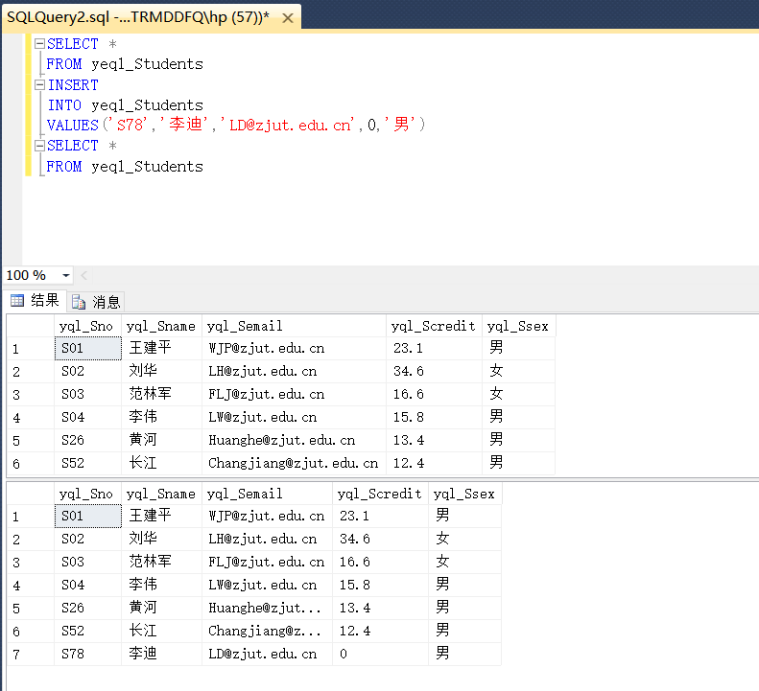

1. 对每个课程，求学生的选课人数和学生的平均成绩，并把结果存入数据库。使用SELECT INTO 和INSERT INTO 两种方法实现。

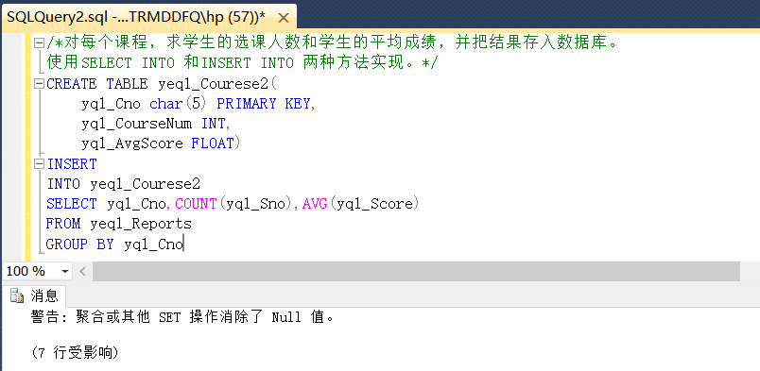

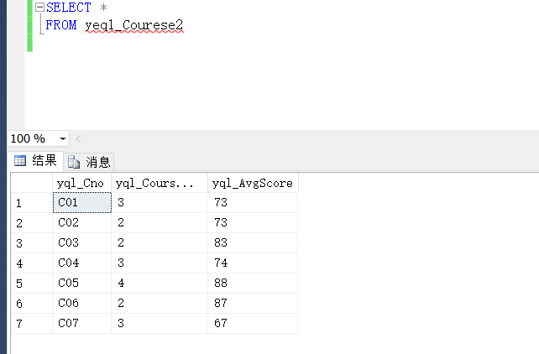

或

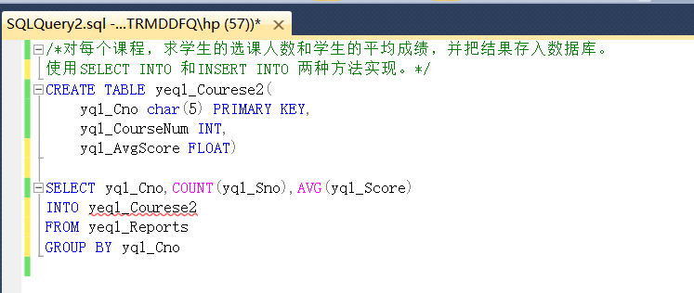

1. 在Students表中使用SQL语句将姓名为李迪的学生的学号改为S70。

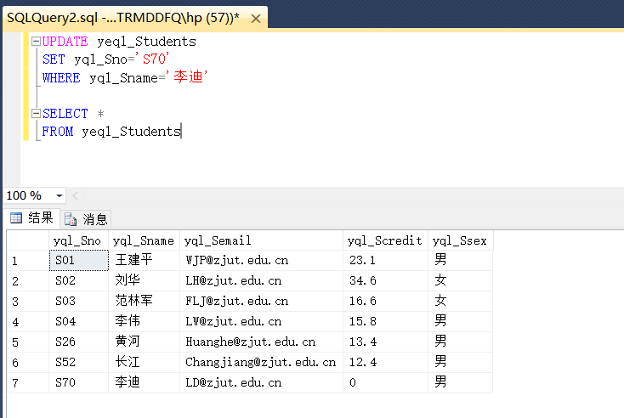

1. 在Teachers表中使用SQL语句将所有教师的工资加500元。

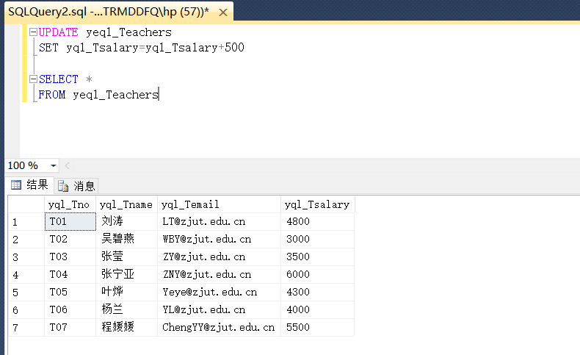

1. 将姓名为刘华的学生的课程“数据库原理及其应用”的成绩加上6分。

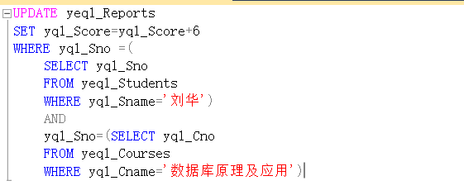

1. 在Students表中使用SQL语句删除姓名为李迪的学生信息。

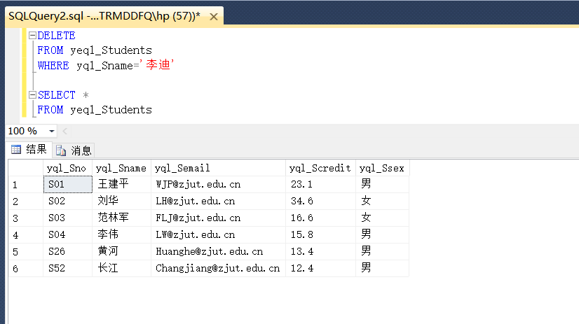

1. 删除所有选修课程JAVA的选修课记录。

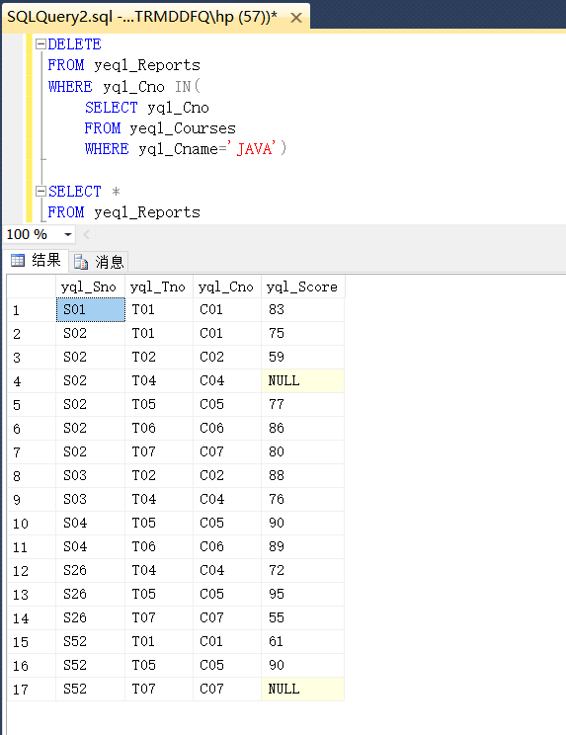

(8)  对Courses表做删去学分<=4的元组操作，讨论该操作所受到的约束。

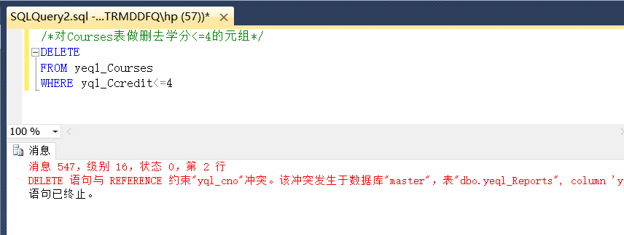

因为之前在定义yeql_Reports表时，对yql_Cno列有一个关于yql_Courses的外部键约束，所以要删除yeql_Courses中的数据只有两种方法：删去外键约束或同时删除yeql_Reports中的相应数据。